ZADANIE 2
OZNAKI WIOSNY

LIST OD PANI WIOSNY
Kochane Dzieci!
Tak bardzo się cieszę, że mogłam do Was napisać. Witam Was ciepłym, pogodnym słonkiem, śpiewem ptaków, klekotem boćków, wesołym rechotem żab i ciepłym oddechem wietrzyka. Czeka mnie dużo pracy, by widać mnie było wokoło, dlatego myślę, że mi pomożecie. Przygotowałam dla Was ciekawe zadania, które sprawdzą, co o mnie już wiecie. Życzę miłej zabawy i powodzenia… A kiedy wyjdziecie na spacer, miejcie uszy i oczy otwarte.

PTAKI PRZYLATUJĄCE WIOSNĄ DO POLSKI- ZAGADKI
1. Nogi ma czerwone, cienkie jak patyki,
A po nasze żabki przybył aż z Afryki. (bocian)

2.Ten ptaszek, choć tak malutki,
Wielkie na niebie czyni kółka,
A nazywa się ……….. (jaskółka)

3. Śpiewa wysoko piosenki do słonka,
Głos ma podobny do drżenia dzwonka. (skowronek)

4. Siedzi sobie na buku
Woła kuku, kuku. (kukułka)

5. Wraca do budki lęgowej na drzewie
I czeka z radością na panią szpakową. (szpak)

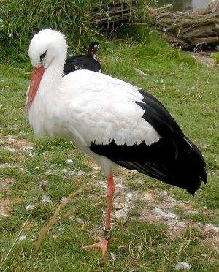  BOCIAN | 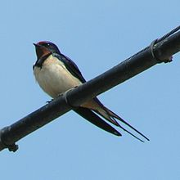  JASKÓŁKA
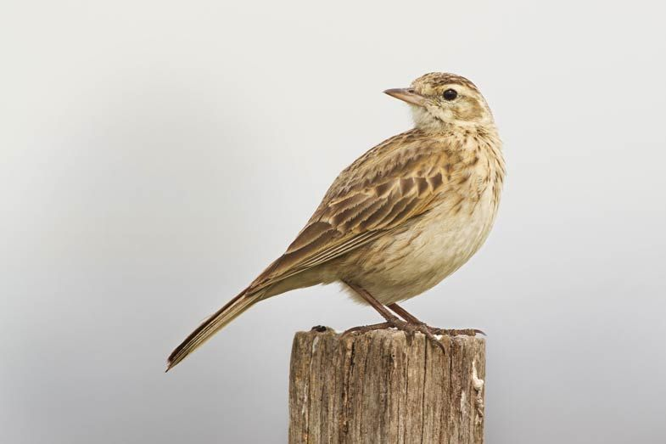  SKOWRONEK | 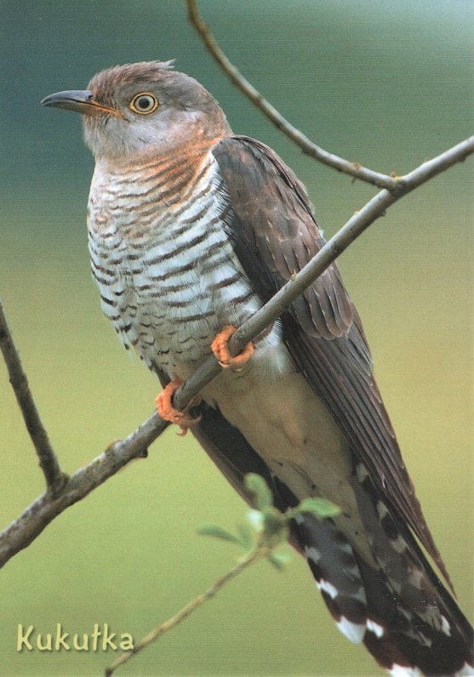  KUKUŁKA
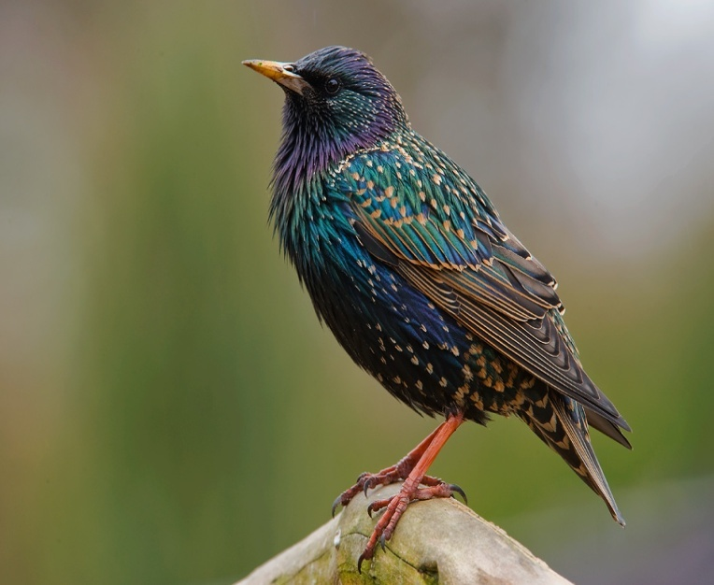

SZPAK

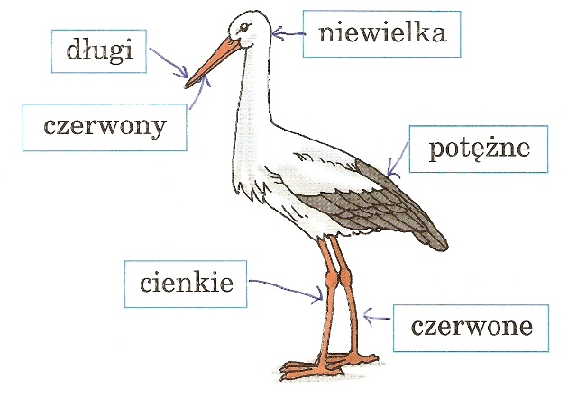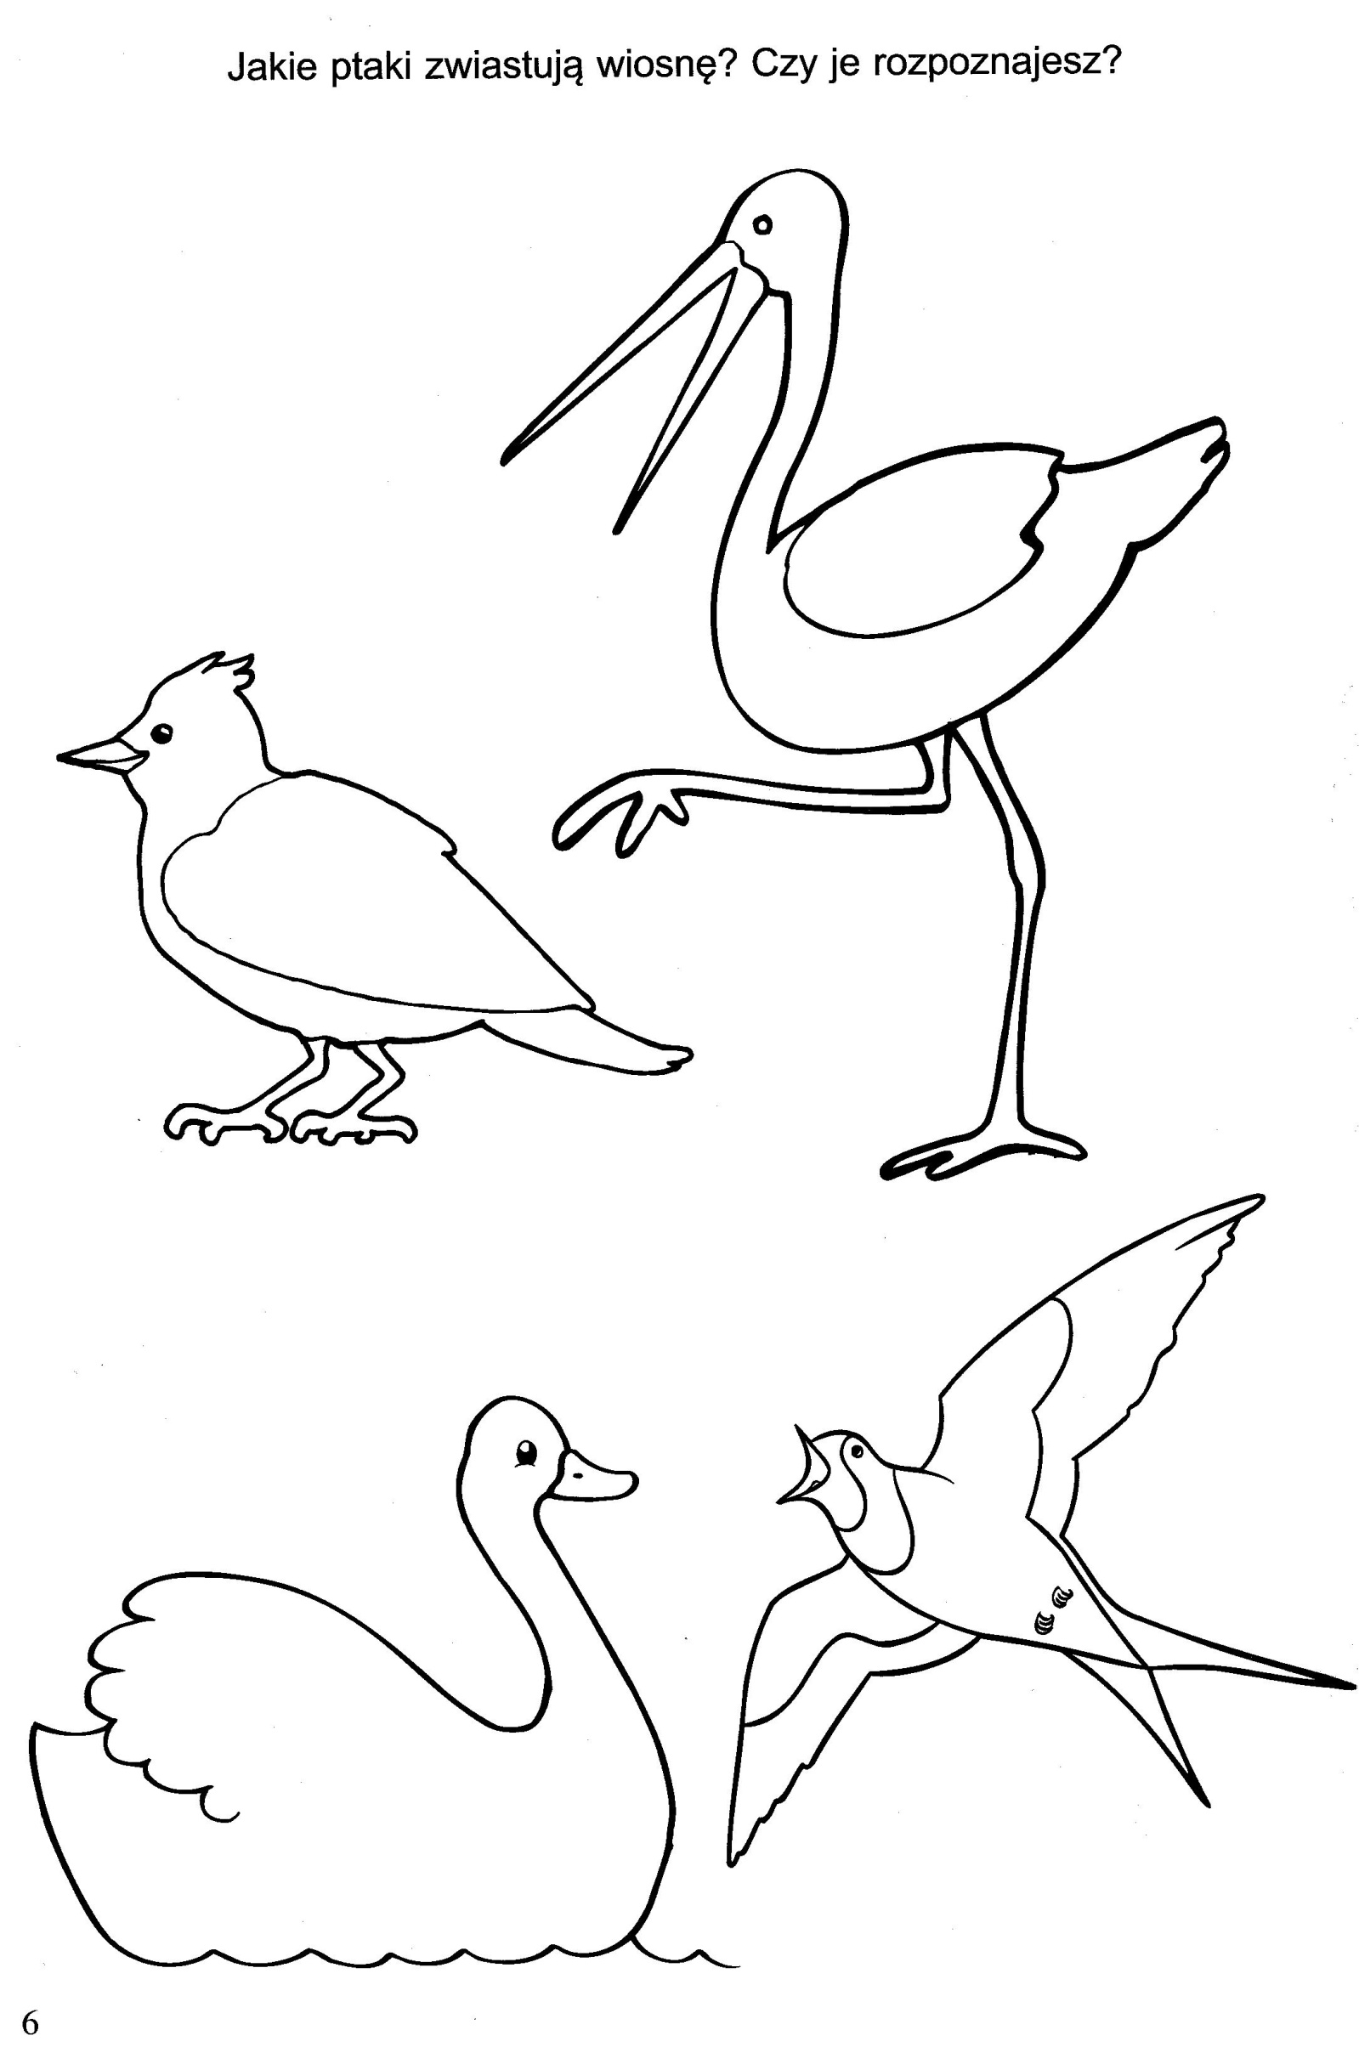
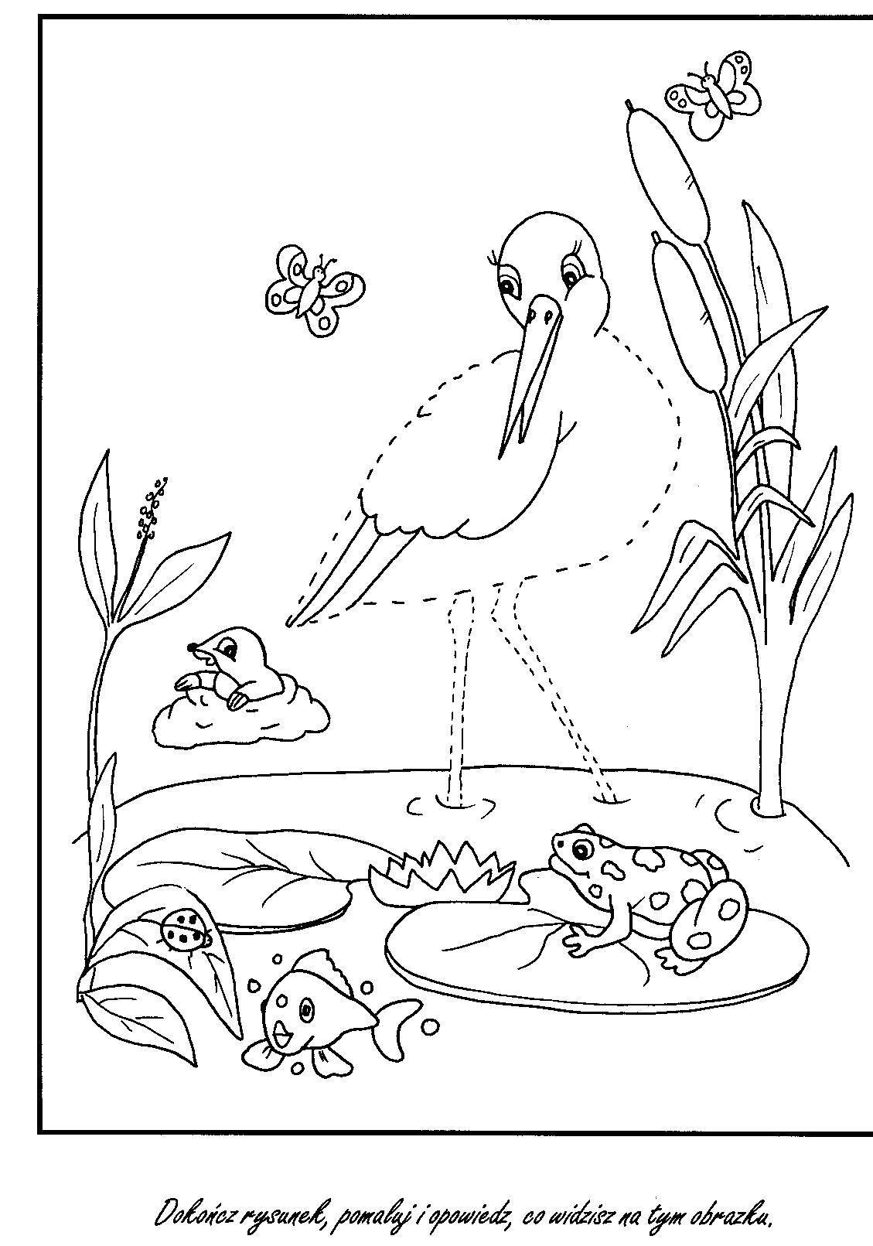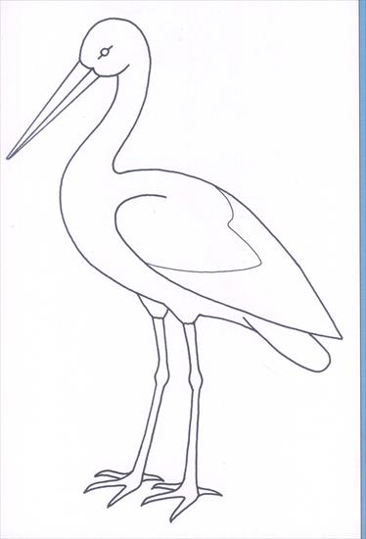
PRZYKŁADOWE PRACE PLASTYCZNO- TECHNICZNE "BOCIAN"

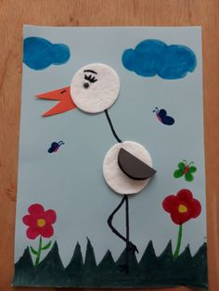
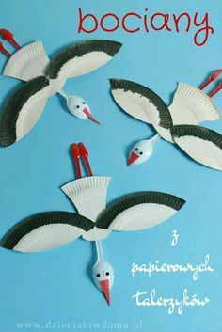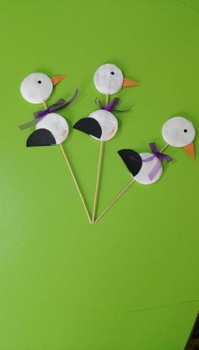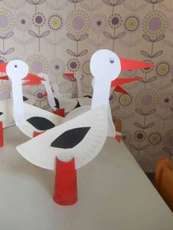
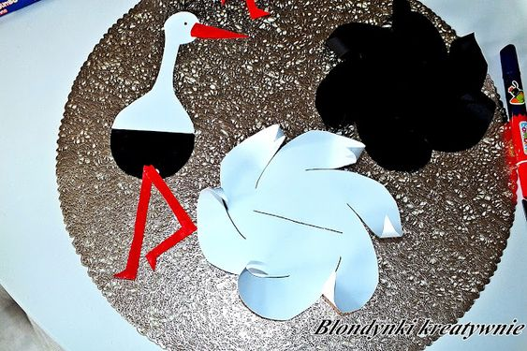
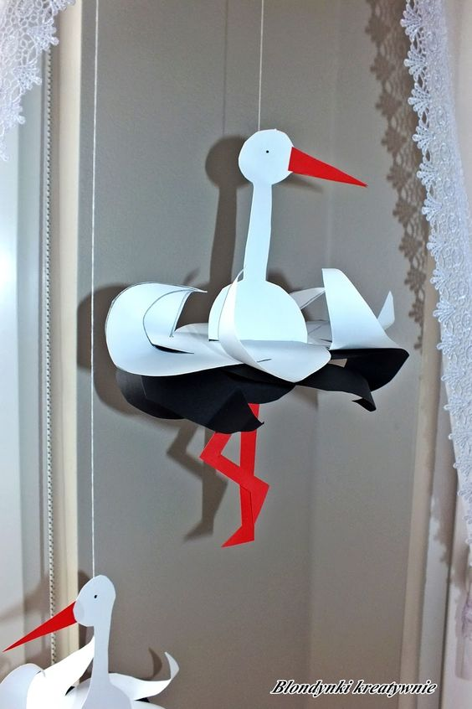
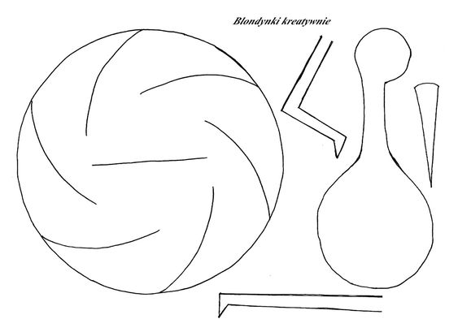

Temat: Stymulacja przedsionkowa, usprawnianie koordynacji ruchowej i reakcji równoważnych.
Zadania: Dziecko wykonuje polecenia rodzica poprzez naśladownictwo.
- Maszerowanie ze zmianą tempa z unoszeniem kolan do góry, poruszanie nogami przykrytymi poduchami, położenie się na plecach, przeturlanie się na brzuch.
- Chodzenie po wycieraczkach/powierzchniach o różnych fakturach.
Rodzic wrzuca do miski piłki, klocki, np.woreczki. Zadaniem dziecka jest przejście po wycieraczkach/powierzchniach i posegregowanie przedmiotów do odpowiadających im pojemników.
- Ćwiczenia dotykowe poprzez masaże ciała. Dziecko leży na brzuchu, rodzic masuje nazywane po kolei części i strony ciała.
- Turlanie po dywanie. Dziecka wykonuje ruchy turlania z jednoczesnym zatrzymaniem się na słowo”stop” złapaniem piłki i odepchnięciem w stronę rodzica./ pomoc drugiego rodzica mile widziana/

Liczba powtórzeń poszczególnych ćwiczeń: 5-8razy / zwracanie uwagi na możliwości psychofizyczne dziecka /

